

**Name des Kindes**

**Kürzel**

|  |  |  |  |  |  |  |  |  |  |  |  |  |  |  |  |  |
| --- | --- | --- | --- | --- | --- | --- | --- | --- | --- | --- | --- | --- | --- | --- | --- | --- |
| **Montag** | | | | | **Dienstag** | | | **Mittwoch** | | | **Donnerstag** | | | **Freitag** | | |
|  | 95591 | | | **Knabbermöhre** (MÖ) |  | 95601 | **Knabbergurke** |  | 95621 | **Knabberpaprika** (PA) |  | 95611 | **Knabberkohlrabi** |  | 95601 | **Knabbergurke** |
|  | 93231 | | | **Glfr. Spirelli** (ERB) **(ERB=Erbsenprotein)** |  | 94441 | **Gemüsefrikassee** (MÖ) |  | 93971 | **Fischstäbchen** (FI,ZW) |  | 93231 | **Glfr. Nudeln** (ERB) **(ERB=Erbsenprotein)** |  | 94731 | **Grießbrei** |
|  | 95771 | | | **Vegane Cremesoße** (1,2,5,FRU,SJ,ZU) |  | 94351 | **Lakfr.Hühnerfrikassee** (FL,MP,MÖ, ZU,ZW) |  | 94131 | **Gebratenes Seelachsfilet** (FI) |  | 95791 | **Tomatensoße** (TO) |  | 93821 | **Traubenzucker** |
|  | 95761 | | | **Laktfr. Käsesoße rosa** (MP,FRU,TO) |  | 94621 | **Schwarzwurzel-Erbsen-Gemüse** (ERB) |  | 94441 | **Rahmspinat** (MP,ZW) **Laktfr.** |  | 95821 | **Möhrensoße** (5,MÖ,FRU,SJ,ZU) |  | 93751 | **Waldbeersoße kalt** (FRU) |
|  | 95691 | | | **Tofu-Kräutercreme** (SJ) |  | 94161 | **Gebr. Hähnchenbrust-streifen** (FL) |  | 94491 | **Spinat** |  | 93341 | **Veganer Nudelsalat mit Pesto** (ERB,KN,2,1) |  | 93401 | **Rahmkartoffeln** (5,FRU,SJ,ZU,ZW) |
|  | | 96271 | **Pfannengemüse** (BO,MÖ) | |  | 94971 | **Glf. Pfirsichkuchen** (ZU,ZI,1) |  | 93591 | **Moussaka** (2,1,5,TO,ZI,FRU,SJ,ZU,ZW) |  | 93961 | **Spinatbratling** |  | 93281 | **Salzkartoffeln** |
|  | | 95341 | **Honigmelone** | |  | 94951 | **Schoko-Herzkekse** (fructosefrei) |  | 94001 | **Hirsebratling** (MÖ) |  | 96461 | **Laktfr. Pudding** (1,ZU,MP) |  | 94071 | **Chicken Nuggets** (ERB,FL) |
|  | 95311 | | | **Banane** |  |  |  |  | 95361 | **Weintrauben** |  | 95221 | **Reismilch-Vanillepudding** |  | 95341 | **Honigmelone** |
|  | 94941 | | | **Reiszwerg** (fructosefrei) |  |  |  |  | 95311 | **Banane** |  | 94981 | **Herzkekse** (fructosefrei) |  | 95311 | **Banane** |
|  |  | | |  |  |  |  |  | 94871 | **Maiswaffel** |  |  |  |  | 95021 | **Schoko-Brezeln** (fructosefreie Kekse) |
|  |  | | |  |  |  |  |  |  |  |  |  |  |  |  |  |
|  |  | | |  |  |  |  |  |  |  |  |  |  |  |  |  |
|  |  | | |  |  |  | Veg. Alternative: |  |  |  |  |  |  |  |  |  |
|  |  | | |  |  | 94401 | **Gemüsefrikassee** (ERB,GL,LK,MÖ,MP,WE,ZW) |  |  |  |  |  |  |  |  |  |

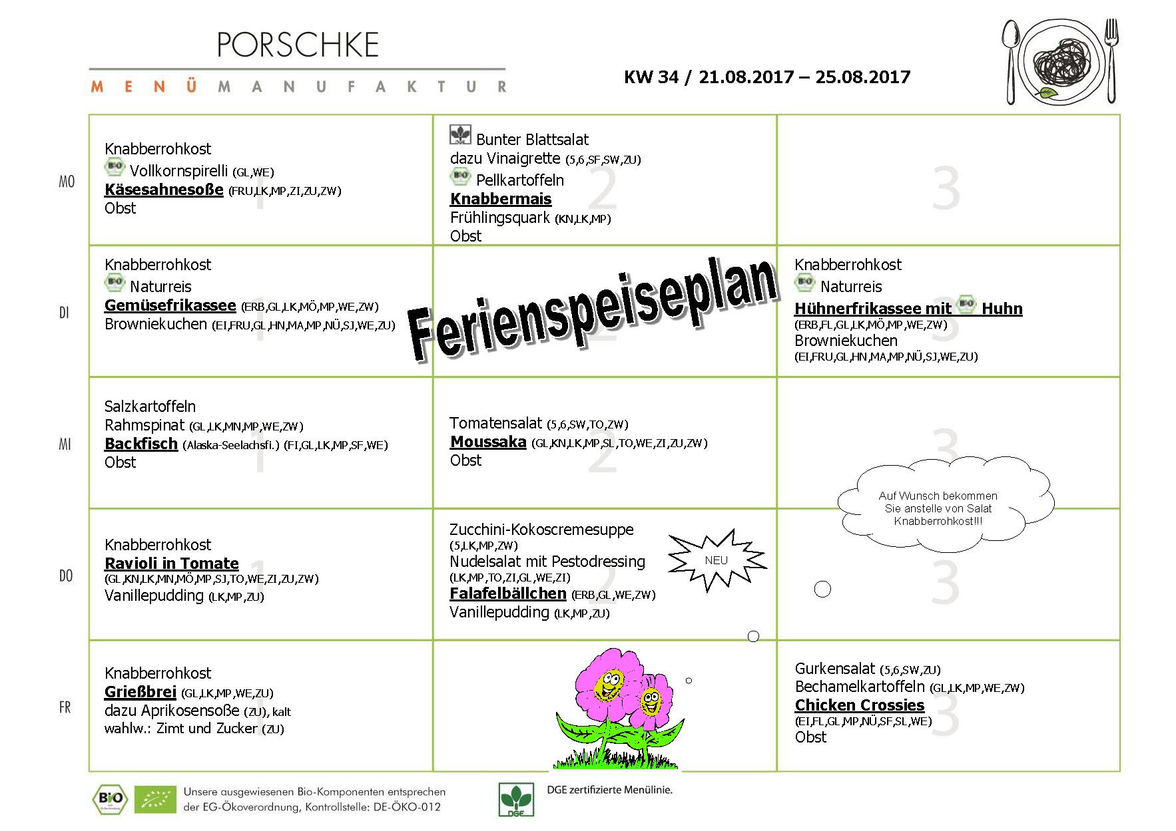

**Speiseplan-Spezial – KW 34/ 21.08. – 25.08.2017**

**Mittwoch, den 16.08.2017**